PREFABond Verbundplatte

PREFA

Eigenschaften

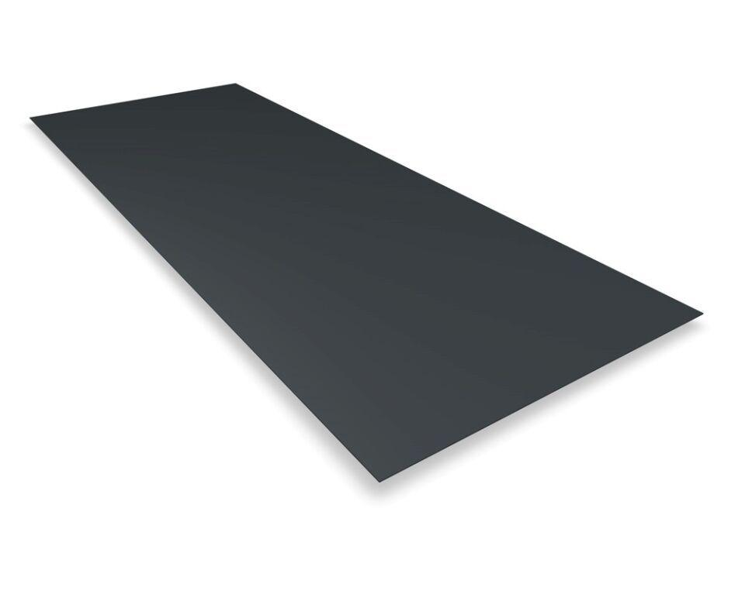

Farbton

anthrazit, braun, bronze, dunkelgrau, grau, schwarz, silber, weiß

Werkstoff

Aluminium

Breite (mm)

3.010,00 - 4.010,00

Länge (mm)

1.500,00

Stärke (mm)

4,00

Ausführung Bekleidung

Platte

Befestigung

kleben, nieten, schrauben

Brandverhalten

B-s1, d0